¿QUÉ SON LAS EFEMÉRIDES?

1) Conversamos: ¿En qué piensan al escuchar la palabra efeméride?
- Escuchamos, comentamos.
- Vamos aproximando al significado a medida que los alumnos vayan respondiendo.
2) Escribe en tu carpeta:
EFEMÉRIDE: Es un acontecimiento o evento que se sucede en una determinada fecha calendario como ser: el triunfo de alguna batalla, el nacimiento de un prócer de la patria o de cualquier otra personalidad destacada en el ámbito de la cultura, la ciencia o la política, o alguna decisión política trascendental para una Nación.
Asimismo a la conmemoración de los aniversarios de los eventos anteriormente mencionados se los conoce como efemérides.

8 DE MARZO DÍA INTERNACIONAL DE LA MUJER
1) Lee y pega la siguiente COPIA en tu carpeta.
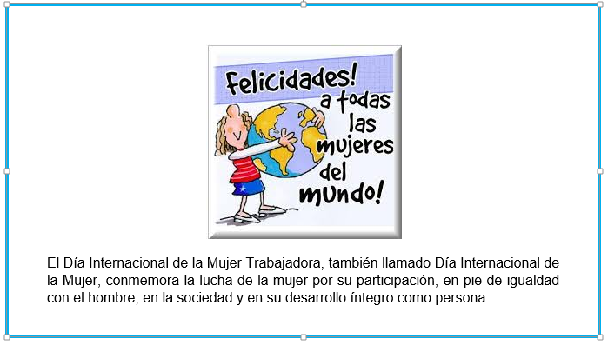
2) Realiza una tarjeta con frases de cariño para homenajear a una mujer especial en tu vida.

